**西阆苑小二班班级动态**

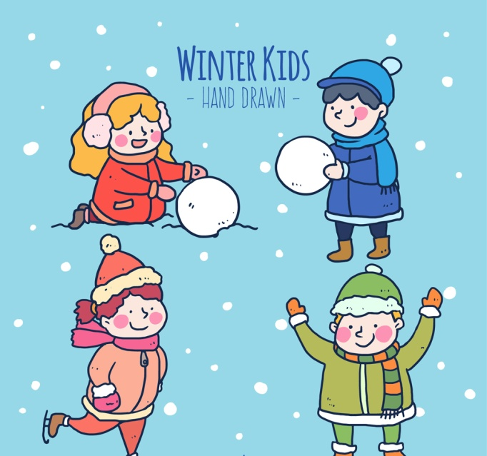

一朵朵洁白的雪花从空中飘落下来，引得小朋友欢呼雀跃，这是大自然最美的馈赠。 2023.1.3

阶段课程六：冬天到

关键活动：雪花飘飘 好玩的冰块 新年到

【**01 来园篇**】

本班共22人，今天实际来园18人，缺4人：丛天朗在老家；郭沛怡家中有事；于晨栩、胡心悦在家休息。

本周继续对幼儿入园后自主倒牛奶、区域游戏计划这两项情况进行观察。

|  |  |  |  |  |  |
| --- | --- | --- | --- | --- | --- |
| 幼儿 | 自主倒牛奶 | 区域游戏计划 | 幼儿 | 自主倒牛奶 | 区域游戏计划 |
| 王馨悦 | ★ | ▲ | 杨梓熠 | ★ | ▲ |
| 吴婉琰 | ▲ | ▲ | 杨梓煜 | ★ | ▲ |
| 梁珵恩 | ▲ | ★ | 谢瑞 | ★ | ★ |
| 张诗韵 | ★ | ★ | 成铭恩 | ★ | ▲ |
| 单小岩 | ★ | 来园晚，未开展 | 唐皓辰 | ★ | ▲ |
| 陈生冉 | ★ | ★ | 付宇晨 | ★ | ★ |
| 胡心悦 | 请假 | 请假 | 蒋景昱 | 请假 | 请假 |
| 郭沛怡 | 请假 | 请假 | 陈之昂 | ★ | ★ |
| 鲍琳筱 | ★ | ★ | 董益嘉 | ★ | ★ |
| 丛天朗 | 请假 | 请假 | 李咏集 | ★ | ▲ |
| 于晨栩 | 请假 | 请假 | 张文轩 | ★ | ▲ |

备注：自主倒牛奶：★ 帮忙倒牛奶：▲ 主动区域游戏计划：★ 提醒后区域游戏计划：▲

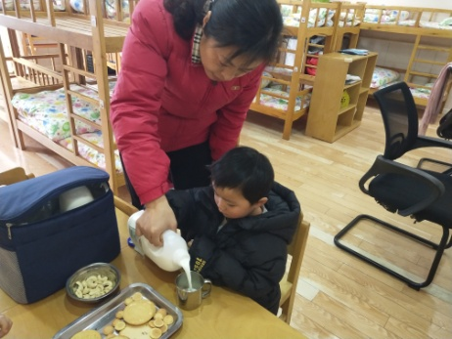 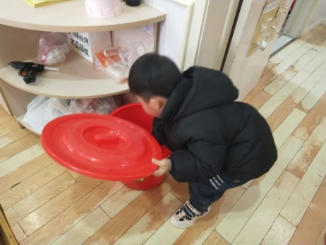 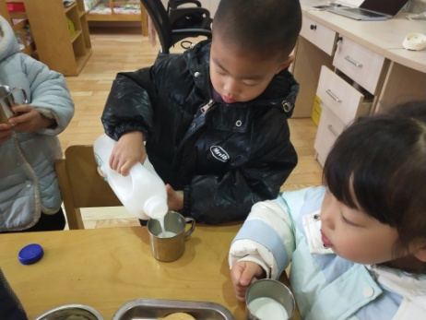

【**02 区域篇**】

又到了区域游戏的时间，小朋友们自主进入喜欢的区域游戏。一起来看看他们都在哪个区域玩了什么游戏吧！

|  |  |  |  |
| --- | --- | --- | --- |
| 幼儿 | 区域及游戏内容 | 幼儿 | 区域及游戏内容 |
| 王馨悦 | 未开展，在自主早点 | 杨梓熠 | 未开展，在自主早点 |
| 吴婉琰 | 美工区：超轻粘土制作棒棒糖 | 杨梓煜 | 未开展，在自主早点 |
| 梁珵恩 | 美工区：超轻粘土：一盘炒面 | 谢瑞 | 美工区：超轻粘土制作棒棒糖 |
| 张诗韵 | 地面建构区：单元积木搭建 | 成铭恩 | 益智区：磁力大师 |
| 单小岩 | 8点54来园 | 唐皓辰 | 科探区：弹力挑战赛 |
| 陈生冉 | 美工区：线描画装饰帽子 | 付宇晨 | 万能工匠区：自主搭建作品 |
| 胡心悦 | 请假 | 蒋景昱 | 请假 |
| 郭沛怡 | 请假 | 陈之昂 | 万能工匠区：自主搭建作品 |
| 鲍琳筱 | 娃娃家：照顾娃娃、做饭 | 董益嘉 | 美工区：超轻粘土制作棒棒糖 |
| 丛天朗 | 请假 | 李咏集 | 未开展，在自主早点 |
| 于晨栩 | 请假 | 张文轩 | 益智区：图形马赛克 |

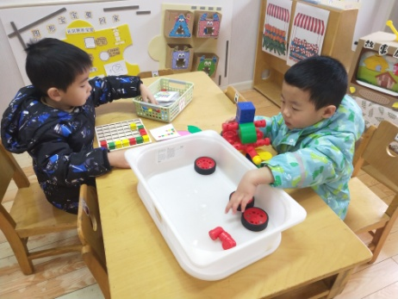 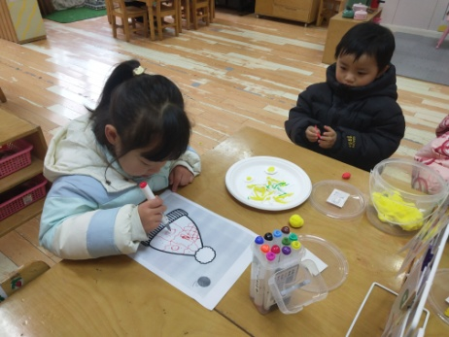 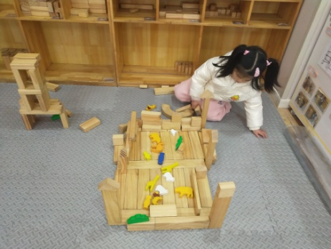

【**03 学习篇**】

**活动：数学《排队》**

排序是将两个或两个以上的物体按某种特征上的差异或一定规则排列成序。按规律排序是建立在比较基础上的一种思维活动，是反映幼儿思维判断和推理能力发展的一种重要的活动。本次活动是根据物体的不同来进行排序，引导幼儿在观察动物AB式排队的基础上来进行排序，发现一定的规律，并能够按一定规律交替排序。主要是让幼儿呈现原有经验，利用孩子间的经验差异，在比较中感知有序排列，并建构新的认知，发现不同的规律。

仔细观察图片，你发现这些物体是怎么排列摆放的？

陈生冉：衣服上的条纹一件是一条红色一条白色，一条红色一条白色间隔排列的，一件是一条黑色一条白色一条黑色一条白色间隔排列的。

成铭恩：窗台下的花是红花红花绿花、红花红花绿花、红花红花绿花排列的。

鲍琳筱：桌布上的花是一朵绿花一朵白花一朵绿花一朵白花一朵绿花一朵白花间隔排列的。

李咏集：它是一朵大花一朵小花一朵大花一朵小花一朵大花一朵小花这样排列的。

单小岩：飞镖盘上是一块黑色一块黄色一块黑色一块黄色一块黑色一块黄色排列的。

……

一群小猫和一群小鸡也想进行有规律地排队，小朋友们快来帮它们排一条有规律的队伍吧！

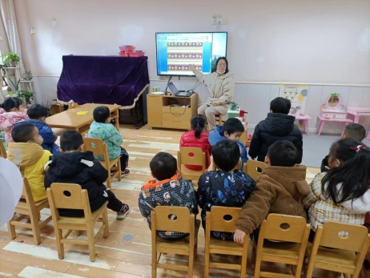 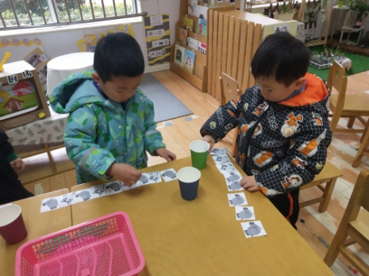 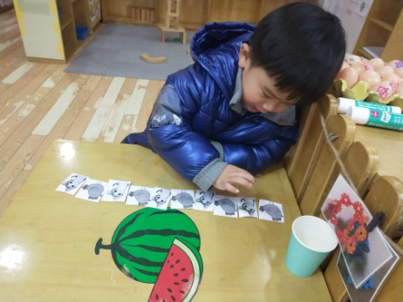

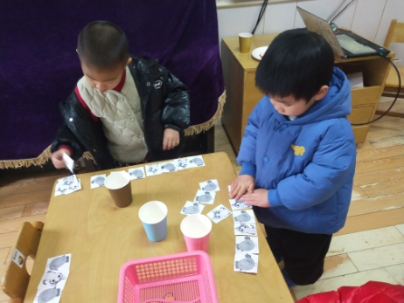 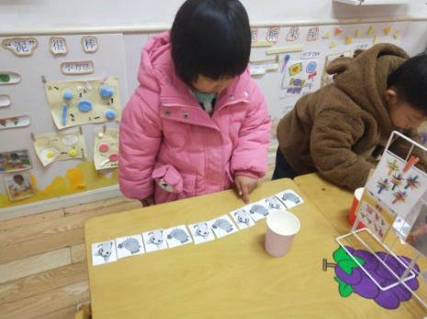 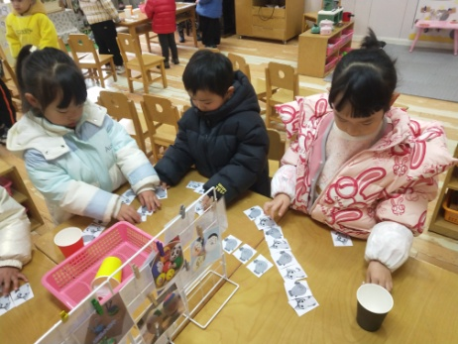

【**04 户外篇**】

今天开展自主户外活动，因户外活动场地潮湿，因此在室内万能工匠区游戏。一起来看看他们游戏时的镜头吧！

|  |  |  |
| --- | --- | --- |
| IMG_20210913_160834.jpg | IMG_20210913_160834.jpg | IMG_20210913_160834.jpg |
| IMG_20210913_160834.jpg | IMG_20210913_160834.jpg | IMG_20210913_160834.jpg |

【**05 生活篇**】

本周开始关注幼儿午睡期间鞋子摆放及自主盖被褥的整体情况。一起来看看今天小朋友在这个环节的表现吧！

★自主摆放鞋子 ▲提醒摆放 ★自主盖被褥 ▲帮忙盖被褥

|  |  |  |  |  |  |
| --- | --- | --- | --- | --- | --- |
| 幼儿 | 自己摆放鞋子 | 自主盖被褥 | 幼儿 | 自己摆放鞋子 | 自主盖被褥 |
| 王馨悦 | ★ | ▲ | 杨梓熠 | ★ | ▲ |
| 吴婉琰 | ▲ | ▲ | 杨梓煜 | ▲ | ▲ |
| 梁珵恩 | ▲ | ▲ | 谢瑞 | ★ | ▲ |
| 张诗韵 | ★ | ★ | 成铭恩 | ★ | ★ |
| 单小岩 | ★ | ▲ | 唐皓辰 | ▲ | ▲ |
| 陈生冉 | ★ | ▲ | 付宇晨 | ▲ | ▲ |
| 胡心悦 | 请假 | 请假 | 蒋景昱 | 请假 | 请假 |
| 郭沛怡 | 请假 | 请假 | 陈之昂 | 回家 | 回家 |
| 鲍琳筱 | ★ | ★ | 董益嘉 | ★ | ▲ |
| 丛天朗 | 请假 | 请假 | 李咏集 | ★ | ★ |
| 于晨栩 | 请假 | 请假 | 张文轩 | ★ | ★ |

【**06 温馨提示**】

|  |
| --- |
| ★关于自理能力技能展示的问题：  亲爱的家长朋友们，下午好！  幼儿生活技能的提升需要不断练习，为进一步培养幼儿自我服务意识，提升幼儿各方面生活能力，养成良好的生活习惯。我园拟定下周开展幼儿自理能力展示活动，鼓励每一位宝宝积极参与活动，通过持之以恒做一件事让孩子们获得成长。  展示内容（暂定）：穿衣穿鞋、挂外套、叠衣裤、绕杯带。  平时我们在班里一直鼓励孩子们自己动手穿脱衣服、挂衣服等，也交给孩子一些相应的方法，而且也在区域里也提供了相应的方法示范图，让孩子们掌握技巧和方法。同时，我们也希望家长们在家中也多多鼓励孩子练习，这些练习对孩子们的日常生活将大有益处。 大家可以根据展示要求将孩子们在家练习的视频和图片上传到我们QQ群哦！谢谢配合！ |

**—END—**

在一起的点滴都值得记录